A családfa rajz alapján döntsd el, mely állítások igazak! Karikázd be a számukat!

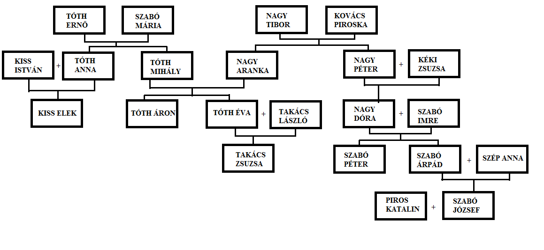
1. Piros Katalin férjének a dédapja a Nagy Aranka testvére.
2. Szabó Árpád a Szabó Mária nászasszonyának a dédunokája.
3. Takács Zsuzsa és Szép Anna mindketten Kovács Piroska unokái.
4. Kiss Elek és Takács László első unokatestvérek.
5. Tóth Ernő és Nagy Tibor Takács Zsuzsa dédapái.

Megoldás:
Igaz állítások: 1,2,5

Készítette: Jenei Beáta
Huszár Gál Iskola, Debrecen

